INDICAÇÃO Nº 4783/2017

Sugere ao Poder Executivo Municipal operação “tapa-buraco” em toda extensão da Rua Ângelo Rizziolo, no bairro Parque Eldorado, neste município.

Excelentíssimo Senhor Prefeito Municipal,

Nos termos do Art. 108 do Regimento Interno desta Casa de Leis, dirijo-me a Vossa Excelência para sugerir que, por intermédio do Setor competente, seja executada operação “tapa-buraco” em toda extensão da Rua Ângelo Rizziolo, no bairro Parque Eldorado, neste município, neste município.
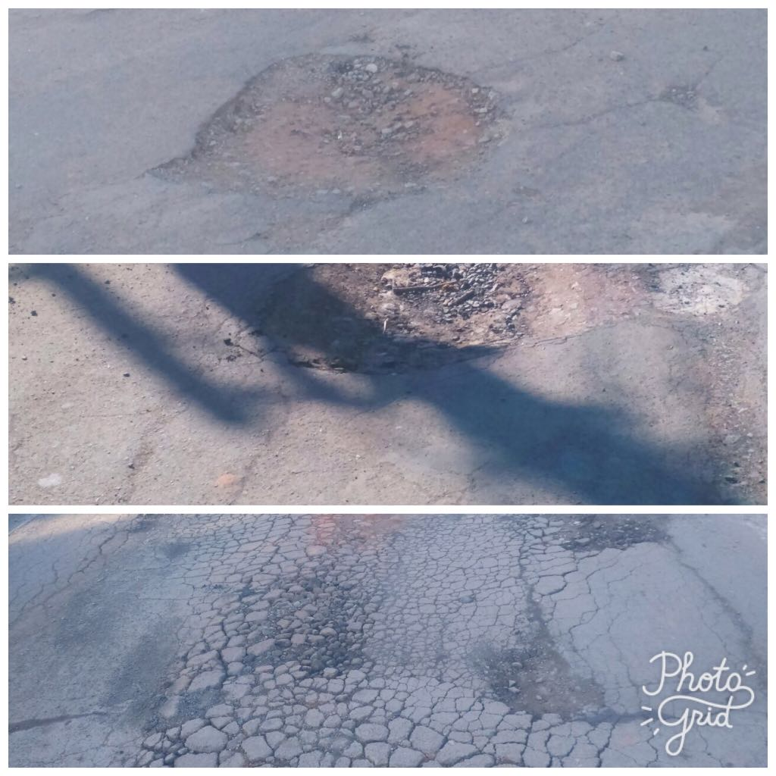
Justificativa:
Este vereador foi procurado por moradores do bairro Parque Eldorado, reclamando dos vários buracos existentes localizados em toda extensão da Rua Ângelo Rizziolo, conforme foto acima, fato este que prejudica as condições de tráfego e potencializa a ocorrência de avarias em veículos, o que vem trazendo transtornos aos motoristas que trafegam pelo local, bem como aos moradores. Vale lembrar que, os buracos já são antigos e mesmo com várias solicitações da população, não houve atendimento. Pedimos URGÊNCIA no atendimento dessa solicitação.

Plenário “Dr. Tancredo Neves”, em 25 de maio de 2.017.

JESUS VENDEDOR

-Vereador / Vice Presidente -

